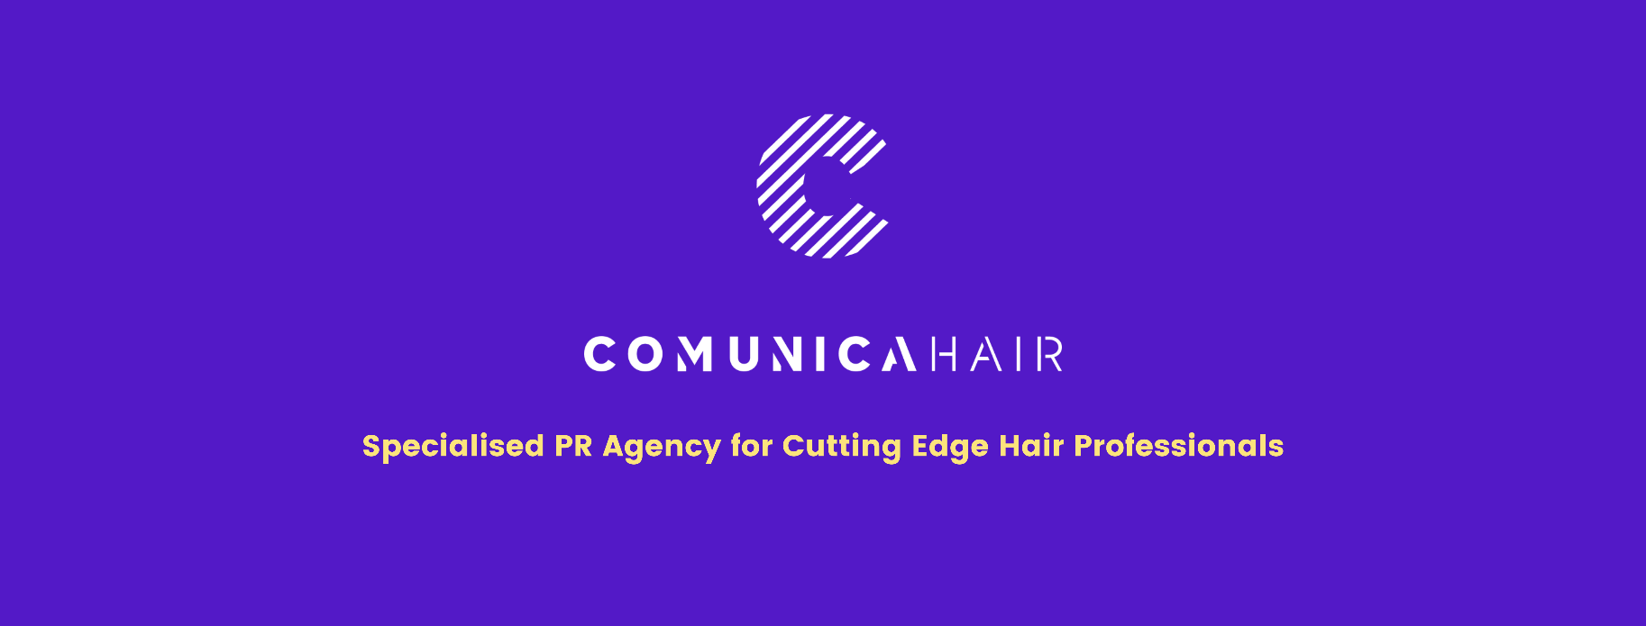

Para más información, por favor contacta con Marta de Paco
móvil o +34 670 780 664 y por email
press@comunicahair.com

Importante:
Estas imágenes solo están disponibles para contenido editorial y redes sociales.
Los créditos deben ser incluidos.
Se espera la notificación de su publicación.

XARO FERRI
ADUHO Collection

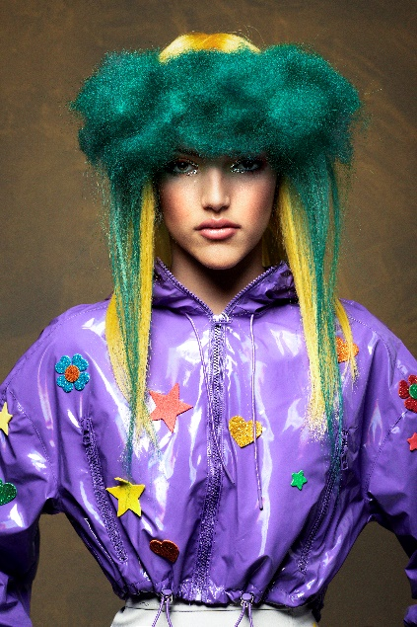
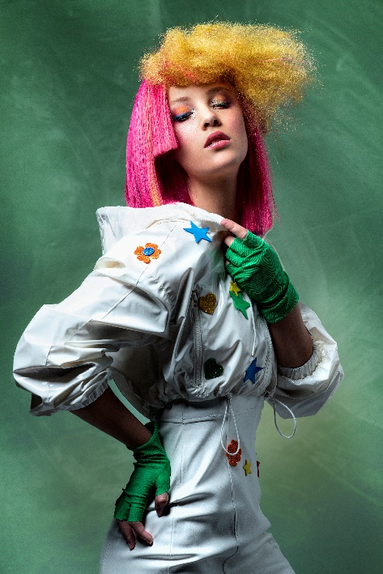
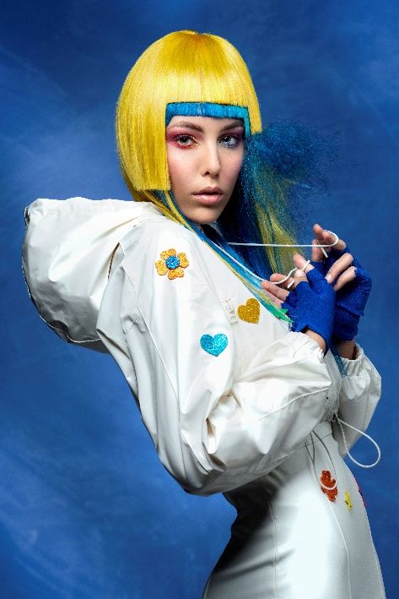

Peluquería: Xaro Ferri Estilista @xaroferriestilista
Fotografía: Juanjo Martín @graficament
Retouche: Juanjo Martín @graficament
Maquillaje: Karla Rillo @karlarillo
Estilismo: Xaro Ferri Estilista @xaroferriestilista

XARO FERRI
ADUHO Collection

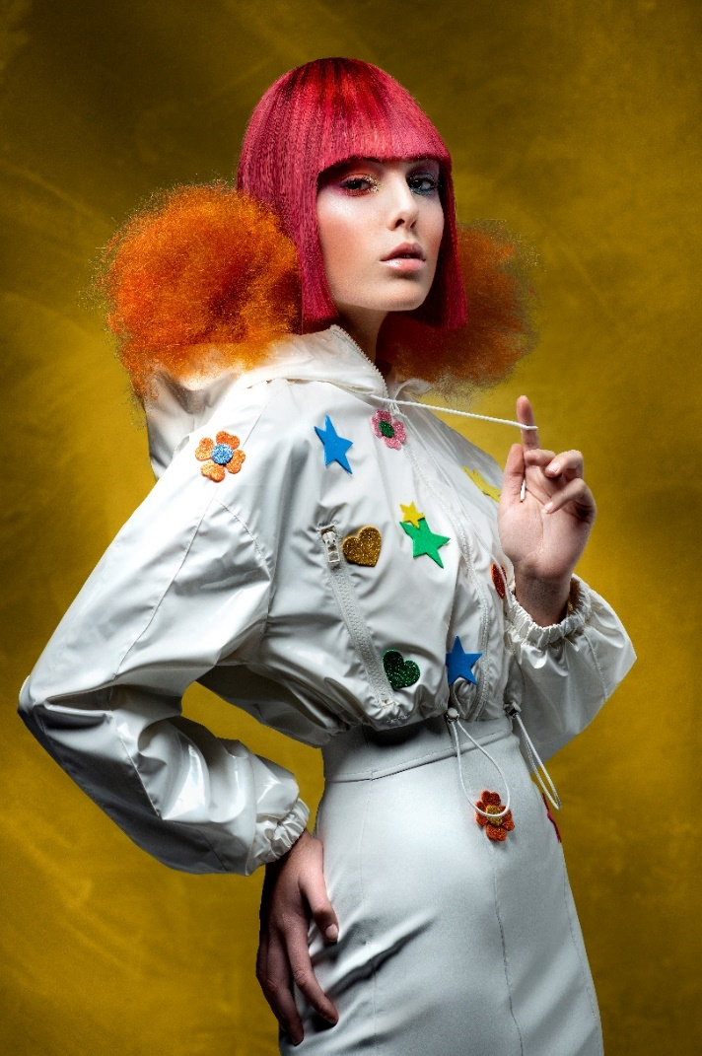

En esta colección el color es el protagonista y expresa todos sus matices gracias al juego de texturas y combinaciones cromáticas. Los diferentes looks crean un paisaje lleno de energía y reminiscencias pop. El atrevimiento y la creatividad son el hilo conductor de cortes inesperados que acompañan colores y texturas insólitas que entienden el cabello como un elemento artístico.

